关于陀螺仪及其滤波的一些简单说明 报告人:四期电控阳炼

以我们一直使用的维特智能9轴陀螺仪为例，陀螺仪采集的原始数据为：

①：三轴角速度数据

②：三轴加速度数据

③：三轴磁力计数据（电子罗盘）

由于该陀螺仪内部自带姿态解算模块，输出的偏航角是经过加速度计数据和磁力计数据补偿的，之前一直有问题就是因为D工作室莫名对磁力计的干扰导致陀螺仪内部的解算单元输出的偏航角数据失真。以下我将一一分析

①：陀螺仪：具有温度漂移特性，动态特性比较好，但计算姿态时会产生累积误差。

②：加速度计：没有累积误差，但动态响应特性较慢，在高频信号时不可用。

③：电子罗盘：没有累积误差，同样动态特性不好，容易受到外部磁场干扰。

当前得到偏航角数据的流程为：

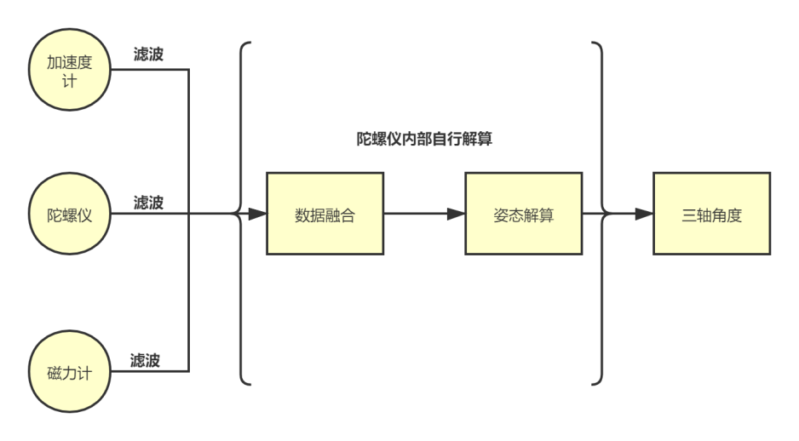

我们使用的时候是是直接读出已经解算好的姿态角度，所以才会出现磁场干扰的现象。我们要自己写算法的话为了避免磁场的影响就得摈弃磁力计的数据通过加速度计的数据和陀螺仪的数据然后自己做数据融合与姿态解算。这两个方面涉及到许多许多数学知识。

## 一：姿态解算

先从姿态解算说起，先不考虑数据融合这一步假设我们已经得到了可靠的三轴角速度数据

Wx,Wy,Wz ,那么怎样将在陀螺仪坐标系下的三轴角速度数据换算世界坐标系下的三轴角度呢？我们最终所需要的就是陀螺仪与世界坐标系的夹角，也就是所谓的欧拉角Yaw、Pitch、Roll。我直接从三轴的姿态解算说起，不单独说Yaw轴，虽然我们需要的是Yaw轴。

以二维平面X-Y为例，陀螺仪自身坐标系与世界坐标系的变换如下:

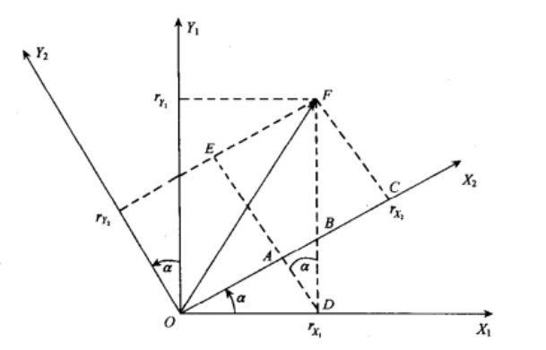

一个向量在坐标系中的位置可以用方向余弦表示，也就是这个向量分别到三个坐标轴的夹角余弦值，实际上就是这个向量到各个坐标轴的投影，角度范围是 0~π。

那么利用投影方向余弦的思想也就是投影，经过简单的数学推导我们可以得出：

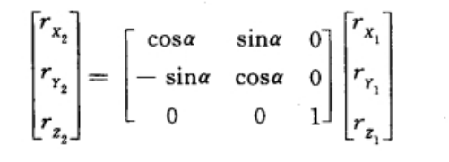

先说说矩阵代表的含义,C21表示坐标系 1 到坐标系 2 的变换矩阵，那么:

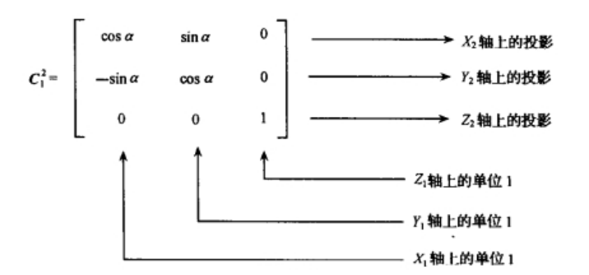

那么同理对于二维平面X-Z,Y-Z都能得到这样一个坐标之间转换的矩阵：

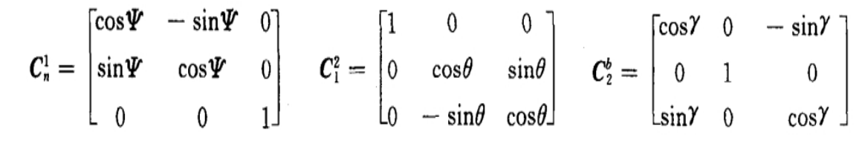

实际上，两坐标系任何的任何复杂的角位置关系关系都可以看做有限次基本旋转的组合，就比如初始坐标系先按X轴旋转一定角度，旋转后的坐标系再按Y轴旋转一定角度，最后经过这两次不同轴旋转后的坐标系再按Z轴旋转一定角度就能表示任何两个坐标系的角位置。

同时每次绕轴旋转都会对应一个旋转矩阵，将这三次旋转对应的旋转矩阵叠加到一起就得到了整体的旋转矩阵。那么在线性代数中是怎么实现的呢？左乘！我推荐可以去B站上看看线性代数的本质，我的线性代数就是在那学的。

我们按照旋转的顺序将旋转矩阵依次左乘，那么就会得到：

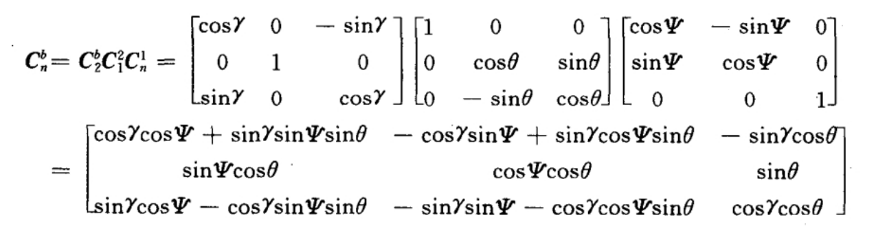

γ、θ、ψ就是欧拉角，这样我们就可以得到陀螺仪坐标与世界坐标的转换关系，这个矩阵也被称为方向余弦矩阵。我们想要的就是γ、θ、ψ，那么该怎么求出来呢？只需要套用欧拉角微分方程就可以得到这三个角，关于欧拉角的微分方程的推导较为麻烦我以后单独写一份推导报告

但由于通过方向余弦矩阵得到的欧拉角微分方程包含了大量的三角运算，这给实时解算带来了一定的困难，所以我们得用其他的办法来实现。如下

首先定义从b系旋转到n系的旋转矩阵如下: 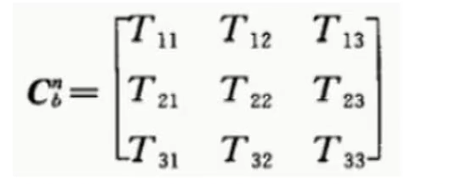

之前我们求出的矩阵是从n系旋转到b系的矩阵，不难发现从n系旋转到b系的过程中坐标系始终保持着直角坐标系，它是一个正交矩阵，根据正交矩阵的性质（正交矩阵的逆矩阵等于它的转置矩阵）那么就有

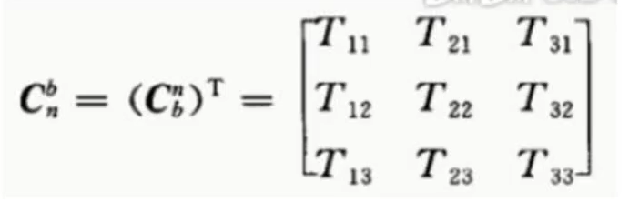

仔细观察方向余弦矩阵可得：

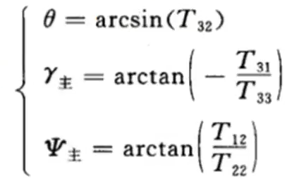

如果我们能求出T31，T32,T33，T12,T22的值，我们就能求出我们需要的欧拉角。之前说过通过欧拉角的微分方程可以求出，但我们需要一种更加简便且适用的方法，那就是接下来要说的四元数了。

关于四元数是个什么东西，它是如何定义并且怎样表示方向余弦矩阵的我一时半会儿也讲不清楚，以后出一份报告单独讲解。



我先说说自己对于四元数的理解：四元数由一个实数和三个虚数构成，所以是一个四维空间的向量，但是它的三个虚数又有三维空间的性质，因此三维空间中的一个矢量可以看作一个实部为 0 的四元数。然后四元数特性最重要的一点就是：一个单位四元数就可以表示一个旋转。关于这里旋转的理解真的让人很头疼，我想了想大概就是。一个坐标系到另一个坐标系的变换可以通过绕一个定义在参考坐标系中的矢量 μ 的单次转动来实现，而四元数则提供了这种数学描述。直观的想一下，我们可以把刚体仅仅旋转一次就能达到任意的姿态，前提是确定了旋转轴线和旋转的角度，而四元数就是提供了这个一次旋转的描述的工具，它比方向余弦矩阵用起来更加简便。（我也理解的不是很透彻，自己在瞎说）

我举个例子，以线性代数中向量空间的观点来看四元数四元数的全体构成的集合 Q ,是实数域上的四维向量空间，可以把四元数 q = a + bi + cj +dk 看成四维实数元组（a，b，c，d）。

然后用另外一个四元数 Q 左乘 q，这个运算就相 当于 q 在四维空间 F 上的线性变换，这就如同两个虚数相乘（1+i）*（2+i）=1+3i，（2+i）在复数坐标系上的一个线性变换--大小和方向都发送了变化。如果 Q 是个纯实数（虚部 为0的四元数），那么 Q*q 就是 q 简单的伸缩例，方向什么的没有发生变化；如果 Q 是个 虚部不为0的四元数，同样道理 q 不仅仅是做了伸缩，而且方向也发生了旋转，不仅如此,所有的向量长度都伸缩相同的倍数。根据线性代数理论,一个等距线性变换要么是单纯的旋转，要么是单纯的对称变换，要么是二者的复合。设 Q = a + bi+ cj +dk ，我们可以写成[w，v],其中 w=a，v=bi + cj +dk。 那么，v 是矢量，表示三维空间里的旋转轴。w 标量，表示旋转角度。所以，一个四元数可以表示一个完整的旋转。(说了这么多，我自己没怎么搞清楚，一直在瞎BB,将就看看）

说了这么多，关键就在于下面这个：

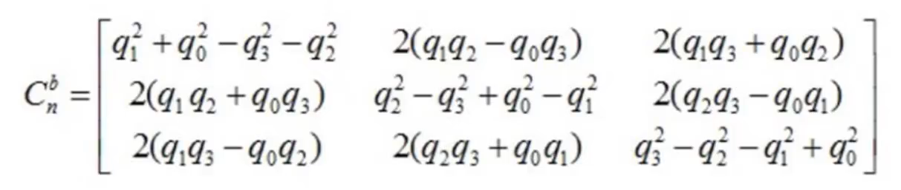

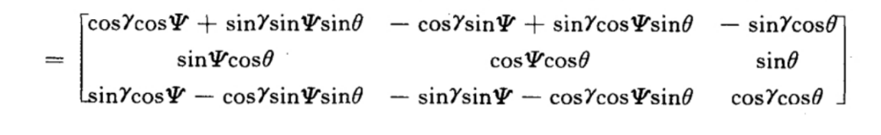

我们需要知道的就是四元数可以表示我们的方向余弦矩阵，以上两个矩阵是等价的，怎么推导的是真的很麻烦（还是以后再写报告吧），因此只要我们一旦求出了四元数就能得到方向余弦矩阵，然后就能反解出欧拉角：

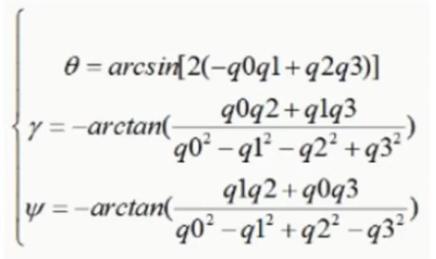

现在的问题就转换为了怎样求解四元数，关于四元数的求解是通过构建四元数关于时间的微分方程，因为考虑到陀螺仪测量的是角速度，所以我们用四元数的三角形式来建立一个微分方程，如果可以求解出该微分方程，那么也就成功的解出了四元数

三角表示如下：

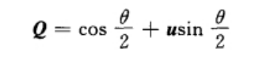

这里的μ是矢量，cos（theta/2）是标量，类似于我上面说的[w，v]形式，令四元数对时间t进行微分，可得到微分方程化简后如下：

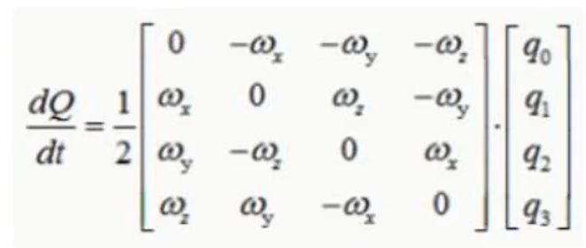

这个微分方程是怎么得来的呢（同样在以后的报告中给出），现在就转换成了怎样求这个微分方程。

首先，记此微分方程为 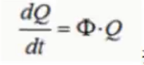，因为单片机只能处理离散数据的特点，因此网上基本上用的叫一阶龙格库塔法来求解，一阶龙格库塔法是通过有限次迭代求解出函数的微分方程的解。

设有微分方程：

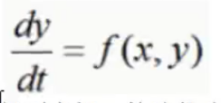

根据一阶龙格库塔法可以得到求解y的迭代公式：

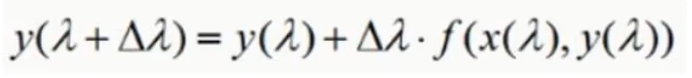

套用此公式可得四元数微分方程：



写成矩阵形式：

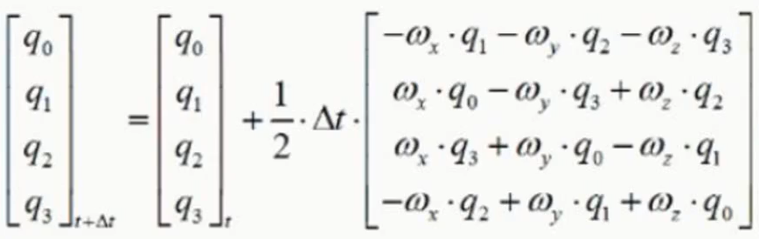

观察此等式，[q0,q1,q2,q3]t+△t为当前四元数，[q0,q1,q2,q3]t为上个周期的四元数，△t为计算周期Wx,Wy,Wz,为三轴角速度，根据上面的公式在每个姿态解算函数计算周期里迭代就可以算出欧拉角了。

## 二：数据融合与滤波

根据上面的微分方程，我们能准确解算出姿态的前提就是保证角速度数据的准确，我们想要在摒弃了磁力计数据后，角速度补偿如下：

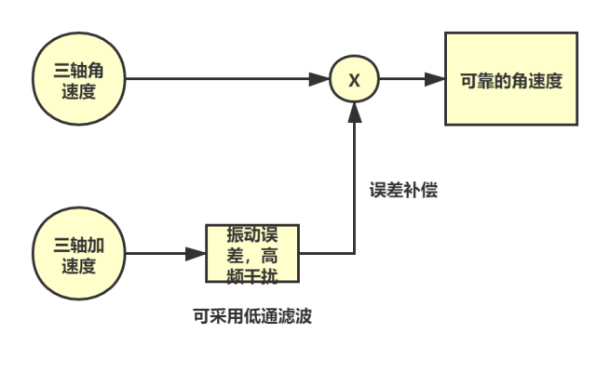

X就对应我们需要采用的数据融合方式了，暂时采用互补滤波。而实际得到的三轴加速度数据其实是重力加速度在三轴的分量，陀螺仪内部已经分解好给我们了。

我们的思想是通过加速度计的数据来矫正陀螺仪的数据，那么怎么让加速度计数据和陀螺仪数据建立联系呢？这时候就要用到方向余弦矩阵了。上一段说到输出的三轴加速度计的数据是重力加速度在三轴的分量。设在世界坐标系（n系）下有重力加速度gn，这是已知的,把gn旋转到机器人坐标系（b系），得到其机器人坐标系的重力加速度向量Vb，则两者的转换关系可以用方向余弦矩阵来实现转换：

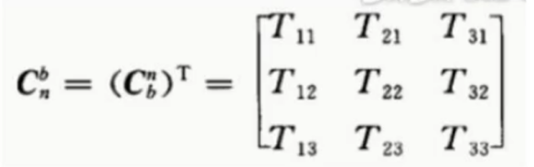

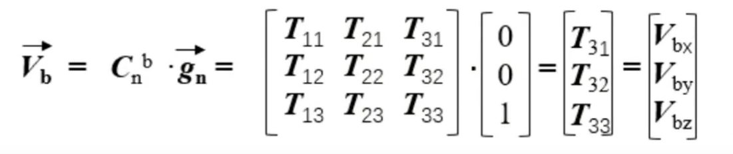

观察上面可知Vbx，Vby，Vbz等于方向余弦矩阵的第三列，并且第三列是可以用四元数表示的，也就是说机器人的重力加速度和四元数是可以相互推导的，同时四元数数据又是通过角速度数据求出来的，那么就建立起了加速度计数据和陀螺仪数据之间的联系：

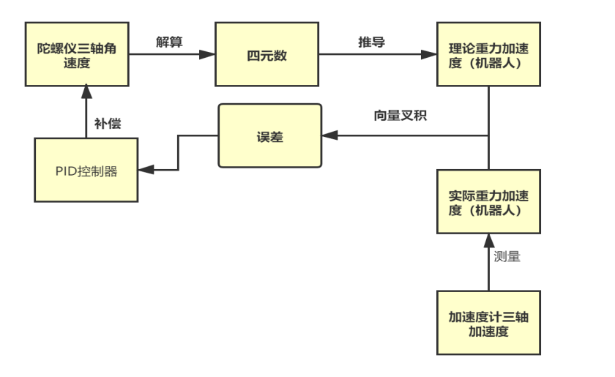

陀螺仪解算出的四元数能推导出理论的重力加速度，与实际的重力加速度进行比较得到误差，然后将此误差通过PID控制器补偿给给陀螺仪，形成闭环。那个向量叉积是为了量化误差，因为对于理论的重力加速度和实际测量的重力加速度都是矢量，由于误差存在两个矢量之间肯定会存在一定角度偏差和大小偏差，那么将两向量叉积就可以很好的量化这个误差。

在进行程序设计的时候PID控制器，P参数的大小代表了对加速度计数据的信任程度。

总结一下，整个姿态解算与数据融合结构图如下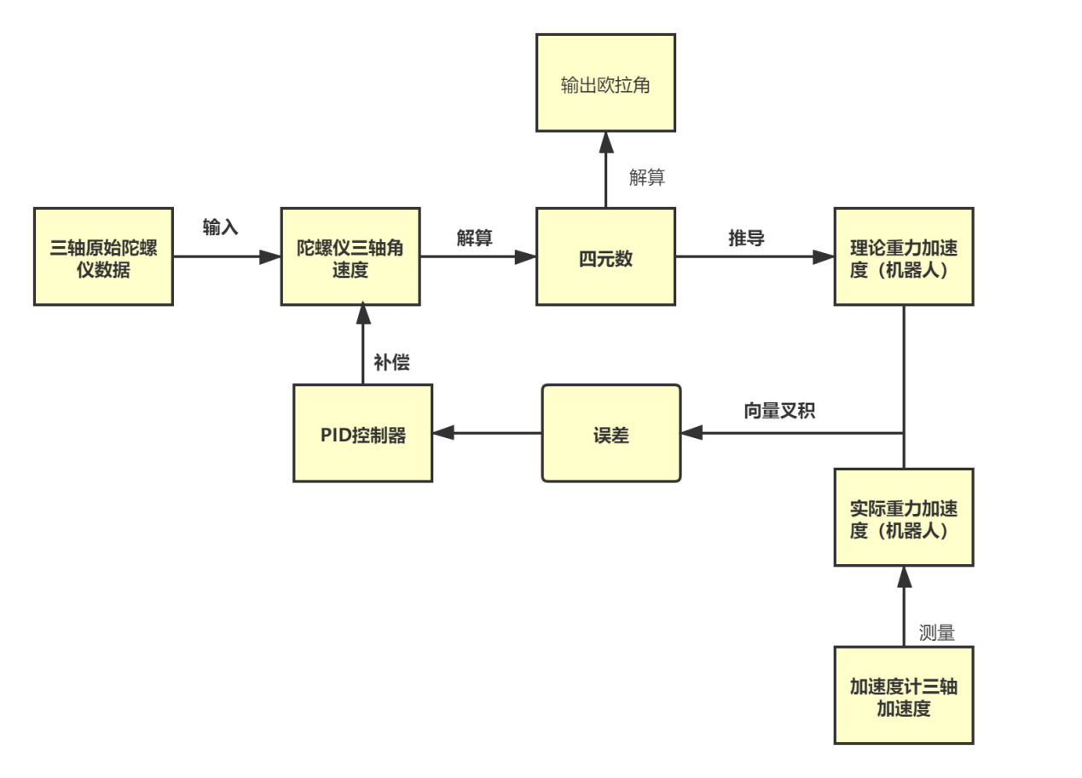

无论我们最终采用怎样的数据融合算法（互补滤波，卡尔曼滤波，拓展卡尔曼滤波），整个欧拉角的输出流程肯定是如上图。

## 三：关于机器人偏航控制的一些想法

我们现在的控制方案：单级PID稳定机器人0度姿态

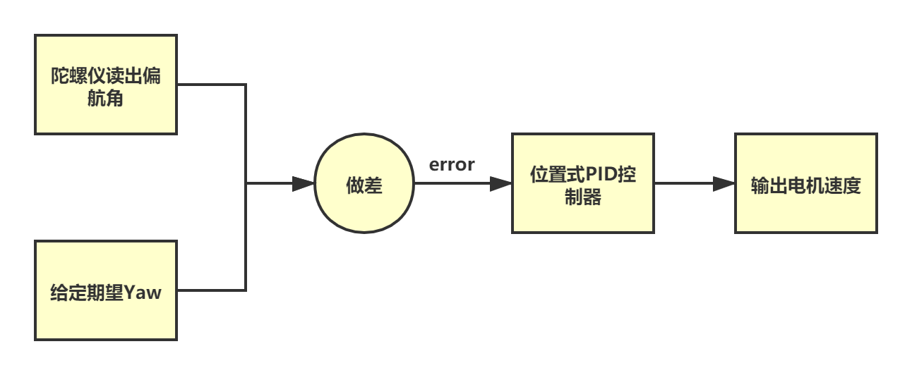

我们都知道PID控制器是一个线性控制器，分析一下输出的电机转动速度与角度的改变是线性的吗？应该是成线性的。对于我们的四轮机器人稳定0度姿态来说，采用单级PID控制效果是挺好的。

但有一个问题就是当机器人边旋转边移动的时候，比如PR旋转前往3分区踢球的时候需要一边旋转一边一边移动的时候，单级PID就不能满足我们的需求了，我们需要同时对机器人的角速度也进行控制，此时需要采用串级双闭环PID控制器。流程图如下：

